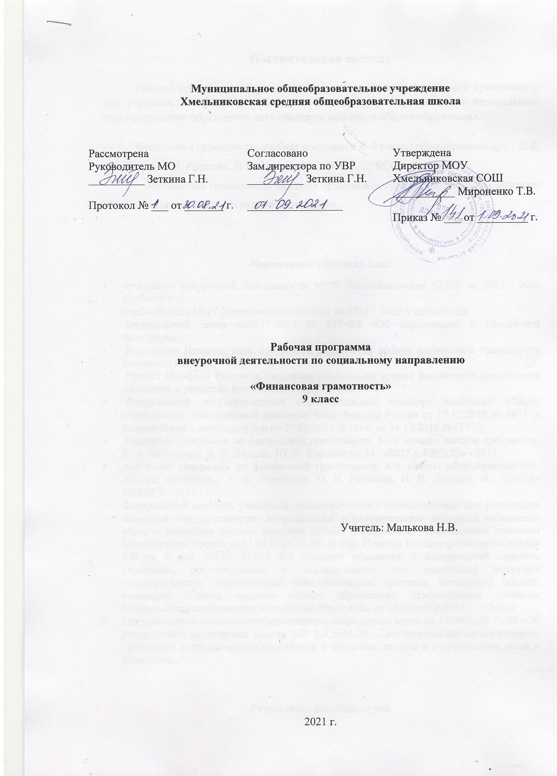

Пояснительная записка

Рабочая программа внеурочной деятельности «Основы финансовой грамотности» для учащихся 9 классов разработана в соответствии с требованиями Федерального государственного образовательного стандарта основного общего образования.

Финансовая грамотность: учебная программа. 8–9 классы общеобразоват.орг. / Е. Б. Лавренова, О. И. Рязанова, И. В. Липсиц. М.: «ВИТА-ПРЕСС» - 2017.
«Финансовая грамотность» является прикладным курсом, реализующим интересы обучающихся 9 класса в сфере экономики семьи.

Нормативно-правовая база:
- программа внеурочной деятельности МОУ Хмельниковская СОШ на 2021– 2022 учебный год;
- учебный план МОУ Хмельниковская СОШ на 2021 – 2022 учебный год;
- Федеральный закон от29.12.2012 № 273-ФЗ «Об образовании в Российской Федерации»;
- Концепция Национальной программы повышения уровня финансовой грамотности населения РФ;
- Проект Минфина России «Содействие повышению уровня финансовой грамотности населения и развитию финансового образования в РФ».
- Федеральный государственный образовательный стандарт основного общего образования, утвержденный приказом Минобрнауки России от 17.12.2010 № 1897 (с изменениями и дополнениями от 29.12.2014 №1644, от 31.12.2015 №1577);
- Авторская программа по финансовой грамотности, 5—9 классы, авторы программы: Е. А. Вигдорчик, И. В. Липсиц, Ю. Н. Корлюгова. М.: «ВИТА-ПРЕСС» - 2017.
- Авторская программа по финансовой грамотности. 8–9 классы общеобразоват.орг. Авторы программы: Е. Б. Лавренова, О. И. Рязанова, И. В. Липсиц. М.: «ВИТА-ПРЕСС» - 2017.
- Федеральный перечень учебников, рекомендуемых к использованию при реализации имеющих государственную аккредитацию образовательных программ начального общего, основного общего, среднего общего образовании, утвержденный приказом Минобрнауки России от 31.03.2014 № 253 (в ред. Приказа Министерства просвещения РФ от 8 мая 2019 г. N 233 «О внесении изменений в федеральный перечень учебников, рекомендуемых к использованию при реализации имеющих государственную аккредитацию образовательных программ начального общего, основного общего, среднего общего образования, утвержденный приказом Министерства просвещения Российской Федерации от 28 декабря 2018 г. N 345»);
- Постановление главного государственного санитарного врача от 28.09.2020 № 28 «Об утверждении санитарных правил СП 2.4.3648-20 «Санитарно-эпидемиологического требования к организациям воспитания и обучения, отдыха и оздоровления детей и молодежи».

Результаты освоения курса
Личностными результатами изучения курса «Финансовая грамотность» являются:
- осознание себя как члена семьи, общества и государства; понимание экономических проблем семьи и участие в их обсуждении; понимание финансовых связей семьи и государства;
- овладение начальными навыками адаптации в мире финансовых отношений: сопоставление доходов и расходов, расчёт процентов, сопоставление доходности вложений на простых примерах;
- развитие самостоятельности и личной ответственности за свои поступки; планирование собственного бюджета, предложение вариантов собственного заработка;
- развитие навыков сотрудничества с взрослыми и сверстниками в разных игровых и реальных экономических ситуациях;
- участие в принятии решений о семейном бюджете.
Метапредметными результатами изучения курса «Финансовая грамотность» являются:
Познавательные:
- освоение способов решения проблем творческого и поискового характера;
- использование различных способов поиска, сбора, обработки, анализа, организации, передачи и интерпретации информации; поиск информации в газетах, журналах, на интернет-сайтах и проведение простых опросов и интервью;
- формирование умений представлять информацию в зависимости от поставленных задач в виде таблицы, схемы, графика, диаграммы, диаграммы связей (интеллект-карты);
- овладение логическими действиями сравнения, анализа, синтеза, обобщения, классификации, установления аналогий и причинно-следственных связей, построения рассуждений, отнесения к известным понятиям;
- овладение базовыми предметными и межпредметными понятиями.
Регулятивные:
- понимание цели своих действий;
- планирование действия с помощью учителя и самостоятельно;
- проявление познавательной и творческой инициативы;
- оценка правильности выполнения действий; самооценка и взаимооценка;
- адекватное восприятие предложений товарищей, учителей, родителей.
Коммуникативные:
- составление текстов в устной и письменной формах;
- готовность слушать собеседника и вести диалог;
- готовность признавать возможность существования различных точек зрения и права каждого иметь свою;
- умение излагать своё мнение, аргументировать свою точку зрения и давать оценку событий;
- определение общей цели и путей её достижения; умение договариваться о распределении функций и ролей в совместной деятельности, осуществлять взаимный контроль в совместной деятельности,
- адекватно оценивать собственное поведение и поведение окружающих.
Предметными результатами изучения курса «Финансовая грамотность» являются:
- понимание основных принципов экономической жизни общества: представление о роли денег в семье и обществе, о причинах и последствиях изменения доходов и расходов семьи, о роли государства в экономике семьи;
- понимание и правильное использование экономических терминов;
- освоение приёмов работы с экономической информацией, её осмысление; проведение простых финансовых расчётов;
- приобретение знаний и опыта применения полученных знаний и умений для решения типичных задач в области семейной экономики: знание источников доходов и направлений расходов семьи и умение составлять простой семейный бюджет; знание направлений инвестирования и способов сравнения результатов на простых примерах;
- развитие способностей учащихся делать необходимые выводы и давать обоснованные оценки экономических ситуаций, определение элементарных проблем в области семейных финансов и нахождение путей их решения;
- развитие кругозора в области экономической жизни общества и формирование познавательного интереса к изучению общественных дисциплин.
- развитие навыков сотрудничества с взрослыми и сверстниками в разных игровых и реальных экономических ситуациях; участие в принятии решение о семейном бюджете.
Требования к предметным результатам освоения курса:
- овладение понятиями: деньги и денежная масса, покупательная способность денег, благосостояние семьи, профицит и дефицит семейного бюджета, банк, финансовое планирование, налогообложение.
Обучающиеся 9 классов способны расширять свой кругозор в финансовых вопросах благодаря развитию общеинтеллектуальных способностей, формируемых школой. Также в данном возрасте начинает осуществляться личностное самоопределение школьников, они переходят во взрослую жизнь, осваивая некоторые новые для себя роли взрослого человека. Поэтому в ходе обучения важно опираться на личные потребности учащегося, не только формировать в нём умение действовать в сфере финансов, но и подключать внутренние механизмы самоопределения школьника. Нужно научить его не бояться взрослой жизни и показать, что существуют алгоритмы действия в тех или иных ситуациях финансового характера. В то же время основным умением, формируемым у учащихся, является умение оценивать финансовую ситуацию, выбирать наиболее подходящий вариант решения проблемы семьи.
Цели и планируемые результаты.
Цель обучения: формирование основ финансовой грамотности у учащихся 9 классов, предполагающей освоение базовых финансово-экономических понятий, являющихся отражением важнейших сфер финансовых отношений, а также практических умений и компетенций, позволяющих эффективно взаимодействовать с широким кругом финансовых институтов, таких как банки, налоговый орган, пенсионная система и др.
Планируемые результаты обучения
Требования к личностным результатам освоения курса:
— сформированность ответственности за принятие решений в сфере личных финансов;
— готовность пользоваться своими правами в финансовой сфере и исполнять возникающие в связи с взаимодействием с финансовыми институтами обязанности.
Требования к интеллектуальным (метапредметным) результатам освоения курса:
— сформированность умения анализировать проблему и определять финансовые и государственные учреждения, в которые необходимо обратиться для их решения;
— владение умением поиска различных способов решения финансовых проблем и их оценки;
— владение умением осуществлять краткосрочное и долгосрочное планирование поведения в сфере финансов;
— сформированность умения устанавливать причинно-следственные связи между социальными и финансовыми явлениями и процессами;
— умение осуществлять элементарный прогноз в сфере личных финансов и оценивать свои поступки;
Требования к предметным результатам освоения курса:
• структуры денежной массы
• структуры доходов населения страны и способов её определения
• зависимости уровня благосостояния от структуры источников доходов семьи
• статей семейного и личного бюджета и способов их корреляции
• основных видов финансовых услуг и продуктов, предназначенных для физических лиц
• возможных норм сбережения
• способов государственной поддержки в случаях попадания в
сложные жизненные ситуации
• видов страхования
• видов финансовых рисков
• способов использования банковских продуктов для решения своих финансовых задач
• способов определения курса валют и мест обмена
• способов уплаты налогов, принципов устройства пенсионной системы в РФ
9 класс (33 часа)

Материально-техническое обеспечение программы
Организационные условия, позволяющие реализовать содержание внеурочной деятельности «Финансовая грамотность» предполагает использование зоны коворкинга, наличие оборудования центра «Точка роста»:
- помещения, укомплектованного стандартным учебным оборудованием и мебелью;
- нетбуки с выходом в сеть «Интернет»

Раздел 1. Управление денежными средствами семьи
Тема 1. Происхождение денег.
Дискуссия «Деньги: что это такое?» Аналитическая работа «Что может происходить с деньгами и как это влияет на финансы нашей семьи?»
Тема 2. Источники денежных средств семьи.
Практическая работа «Какие бывают источники доходов?» Круглый стол «От чего зависят личные и семейные доходы?»
Тема 3. Контроль семейных расходов.
Дискуссия «Как контролировать семейные расходы и зачем это делать?»
Тема 4. Построение семейного бюджета
Круглый стол «Что такое семейный бюджет и как его построить?» Практическая работа «Как оптимизировать семейный бюджет?»
Раздел 2. Способы повышения семейного благосостояния
Тема 5. Способы увеличения семейных доходов с использованием услуг финансовых организаций.
Мини-исследование «Для чего нужны финансовые организации?» Практическая работа «Как увеличить семейные расходы с использованием финансовых организаций?»
Тема 6. Финансовое планирование как способ повышения благосостояния.
Познавательная беседа «Для чего нужно осуществлять финансовое планирование?» Деловая игра «Как осуществлять финансовое планирование на разных жизненных этапах?» Осуществление проектной работы (что можно сделать ещё, чтобы научиться большему).
Раздел 3. Риски в мире денег
Тема 7. Особые жизненные ситуации и как с ними справиться.
Правовая консультация «ОЖС: рождение ребёнка, потеря кормильца». Правовая консультация «ОЖС: болезнь, потеря работы, природные и техногенные катастрофы». Познавательная беседа «Чем поможет страхование?»
Тема 8. Риски в мире денег.
Практическая работа «Какие бывают финансовые риски?» Познавательная беседа «Что такое финансовые пирамиды?» Осуществление проектной работы.
Раздел 4. Семья и финансовые организации: как сотрудничать без проблем
Тема 9. Банки и их роль в жизни семьи.
Мини-проект «Что такое банк и чем он может быть вам полезен?» Круглый стол «Польза и риски банковских карт?»
Тема 10. Собственный бизнес.
Выступления учащихся «Что такое бизнес?» Мини-проект «Как создать свое дело?»
Тема 11. Валюта в современном мире.
Познавательная беседа «Что такое валютный рынок и как он устроен?» Решение экономических задач «Можно ли выиграть, размещая сбережения в валюте?» Осуществление проектной работы.
Раздел 5. Человек и государство: как они взаимодействуют
Тема 12. Налоги и их роль в жизни семьи.
Дискуссия «Что такое налоги и зачем их платить?» Работа с документами «Какие налоги мы платим?»
Тема 13. Пенсионное обеспечение и финансовое благополучие в старости.
Решение экономических задач «Что такое пенсия и как сделать ее достойной?» Конференция по курсу «Финансовая грамотность».

Тематическое планирование 9 класс.
№ п/п | Тема урока | Дата проведения | Примечание | ЦОРы
1 | Современные деньги России и других стран. |  |  | https://infourok.ru/prezentaciya-po-finansovoj-gramotnosti-na-temu-sovremennye-dengi-rossii-i-drugih-stran-3-klass-4350090.html
2 | Практическая работа. Деньги. Тест.
3 | Структура доходов семьи. |  |  | https://myrouble.ru/struktura-i-funkcii-semejnogo-byudzheta/
4 | Зарплата как источник дохода. |  |  | https://myrouble.ru/struktura-i-funkcii-semejnogo-byudzheta/
5 | Безработица: почему она возникает и какой бывает. Как получить пособие по безработице и кому оно полагается в России. |  |  | https://www.grandars.ru/student/ekonomicheskaya-teoriya/bezrabotica.html
6 | Структура семейных расходов. |  |  | https://myrouble.ru/struktura-i-funkcii-semejnogo-byudzheta/
7 | Контроль семейных расходов. |  |  | https://fincult.info/article/sposoby-optimizatsii-semeynogo-byudzheta/
8 | Практическая работа. Контроль семейных расходов.
9 | Что такое семейный бюджет. |  |  | https://infourok.ru/prezentaciya-na-temu-semeyniy-byudzhet-669802.html
10 | Как составить финансовый план семьи – семейный бюджет. |  |  | https://fincult.info/article/finansovyy-plan-semi/
11 | Составление, семейного бюджета. |  |  | https://www.youtube.com/watch?v=oAEy7BaW9EQ
12-13 | Практическая работа. Составление, семейного бюджета.
14 | Практическая работа. Составление бюджета семьи. Зачёт.
15 | Что такое финансовое мошенничество. |  |  | https://siab.ru/blog/osnovnyie-vidyi-finansovogo-moshennichestva-i-kak-ne-popastsya-na-ulovki-zloumyishlennikov/
16 | Фальшивые деньги. Тест.
17 | Что такое пенсия. |  |  | https://pfr.gov.ru/grazhdanam/pensions/strah_pens/
18 | Пенсионное законодательство Российской Федерации. Как определить размер будущей пенсии. |  |  | http://www.consultant.ru/document/cons_doc_LAW_34419/438a778ebef28f912d8e67d9c28150458c677ecb/
19 | Банки и их функции. |  |  | https://www.grandars.ru/student/bankovskoe-delo/bank.html
20-21 | Договор банковского вклада и банковского счёта. |  |  | https://www.youtube.com/watch?v=mi6er1vuim8
22 | Банковский кредит и условия его предоставления. |  |  | https://www.banki.ru/wikibank/kredit/
23 | Банковские карты. Виды банковских карт.
24-25 | Практическая работа. Банковские карты.
26 | Практическая работа. Банковские карты.
27 | Налог. Какие налоги вам предстоит платить. |  |  | https://www.youtube.com/watch?v=KJOAdyZ3mNg
28 | Практическая работа. Налог. Тест.
29 | Информационное общество. Портал государственных услуг. |  |  | https://www.gosuslugi.ru/help/faq/legal_issues/2682
30 | Простые правила похода в магазин. Практическая работа. Правила похода в магазин.
31 | Защита прав потребителя при расчётах за товары и услуги. |  |  | http://www.consultant.ru/document/cons_doc_LAW_305/
32 | Что нужно знать при оформлении на работу. |  |  | https://www.superjob.ru/pro/5070/
33 | Практическая работа. Финансовая грамотность.

Список литературы:
- Интернет ресурсы:

Центр «Федеральный методический центр по финансовой грамотности системы общего и среднего профессионального образования».

Информационное общество. Портал государственных услуг.

Печатные издания:

Деловой вестник «Ваши личные финансы», издатель ООО «Р-консалт», г. Томск, главный редактор М.С. Сергейчук, 2017 г.

